Borren- og Højby sø.

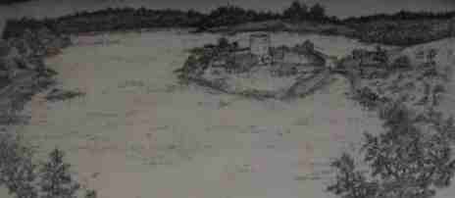

Borgen er anlagt på en halvø, der skyder ud i Højby sø. Ved at bygge borgen på en halvø, kunne man udnytte søen, som forsvar mod syd og til dels mod vest, kun mod nordøst var borgen forbundet med en smal landtange til fastlandet. På denne landtange byggede man, for at forhindre uvedkommende i at komme ud til borgen, en 200 meter lang og 2 meter tyk kampstensmur. Muren er den bedst bevaret del af borganlæget.
For at komme ind i borgen fandtes i vestsiden af muren en port. Ved siden af porten var der et halvrundt porttårn, hvor færdsel ind og ud af borgen kunne overvåges. Borgholmen var opdelt i to dele af en nord-syd gående voldgrav som man lige kan ane i terrænet. Voldgraven lå mellem borgherrens bolig og avlsgården. Denne voldgrav var meget stor,- 3 meter dyb og 12 meter bred. På den østlige del af borgholmen stod der et cirkulært tårn, bygget af kampesten. Tårnets mure var 3 meter tykke, den indvendige diameter var ca. 9 meter. Tårnet er meget specielt og der findes kun to runde tårne fra denne periode – måske bygget af samme bygmester. Det andet tårn er Bastruptårnet, som ligger i nærheden af Kregme, (Frederiksværkområdet). Det var her borgherren havde sin privatbolig, godt beskyttet mod angreb.
Borren må have været et større forsvarsværk, og man kan ikke udelukke at der er tale om et militært anlæg fra middelalderen og yngre stenalder. Men Borren var ikke kun et forsvarsværk, det meste af tiden fungerede det som en almindelig herregård med avlsbygninger og et folkehold.
Ladegården til Borren har antagelig ligget på den vestlige ende af borgholmen, beskyttet af søen og voldgraven, samt muren mod nord.
De eneste rester der er bevaret af Borren, er resterne af kampstenstårnet. Alle de øvrige bygninger, som har hørt til en stor herregård, har været af træ eller bindingsværk og er helt forsvundet.

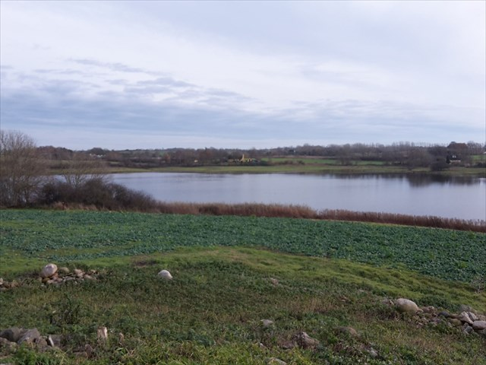

Udsigt fra Borren.

Hvornår blev så dette store borganlæg bygget, og af hvem?
Man mener som sagt, at Borren er bygget i den tidlige middelalder omkring år 1100, ca. samtidig med at Højby kirke blev bygget (1130 – 1160). Borganlæget er som sagt et forsvarsanlæg, som gættes bygget i de urolige tider, der fulgte efter mordet på Knud Lavard i 1131 hvor stormændene måtte hytte sig selv og sine familier i det borgerkrigshærgede land.
Således også Herr. Ebbe. Man gætter på, at Herr. Ebbe måske var af Hvideslægten? Herr. Ebbes gård er intet slot, højt og knejsende med murtinder og karnapper, som man så ofte forbinder med ridderborge, men en tung, grundmuret kærne med lavt kegletag af brune munketegl, små vinduer og smalle skydehuller. Højloftet, der slutter sig til tårnet, består vel af en enkelt, for yderenden måske stråtækt længe med kun en rummelig sal under bjælkeloftet og et par mindre kamre. Der er også plads til et udhus eller to med fadebur og en hestestald. Herr. Ebbe er en mægtig mand. Derom vidner den vældige kampestensmur. Og da en voldgrav yderligere deler holmen, er hans borg så godt som uindtagelig.

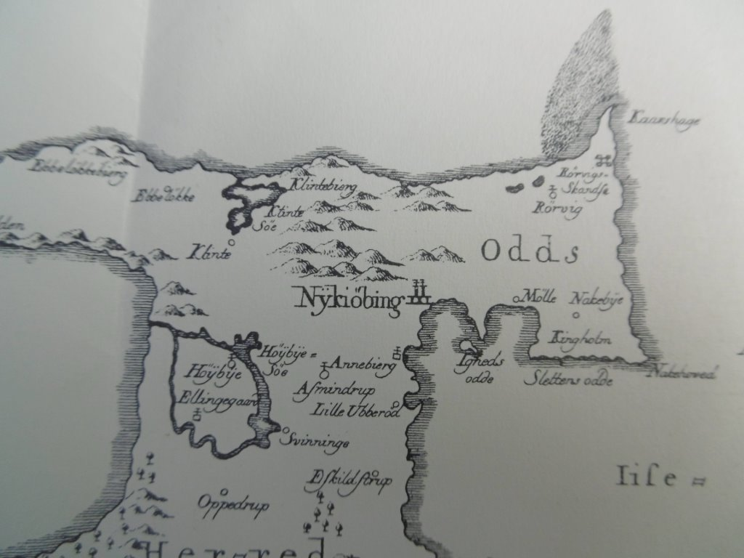

Gl. kort over Højby sø med adgang til Sejerøbugten.

Man har altid fortalt og skrevet, at Højby sø havde forbindelse til havet mod nord til Kattegat. Dette udsagn kan ikke passe, da koterne i forhold til havet er omkring 6 meter. Der har derimod været adgang fra Sejerøbugten frem til Højby sø. Hele arealet fra under Kirkeåsbakken ved Lumsås indtil Højby og videre over Svinninge frem til Høve strand, er gammel havbund, og er så gennem århundrede blevet tilsandet, så forbindelsen frem til Højby sø efterhånden er indskrænket til kun at kunne ske gennem brede lave arealer over Trundholm mose, Gudmindrup mose og kanaler over lyngarealerne ud mod bugten, hvilket også passer godt med det kort jeg har indsat. Derfor kan det godt være rigtigt, der har ligget en havn ved Højby, og dermed har der været en handelsplads og et bådebyggeri. Der er ved en kirkegårdsudvidelse mod nord mod søbredden fundet store kampstensfundamenter, som utvivlsomt har hørt til et havne anlæg. I 1990-erne fandt man et andet havne anlæg på den modsatte bred af Højby sø nedenfor ruinerne af den gamle borg ”Borren”.
Den 14. marts 1856 sælges og tilskødes Højby sø, Peder Lønborg Jensen, Borrevang.
I 1870 begynder Peder Lønborg Jensen udtørringen af Højby sø. Det starter med, at der graves en dyb rende igennem bakkerne nord for søen, og øst for gården. Det må selvsagt havde været et stort projekt, da arbejdet er udført med håndkraft.

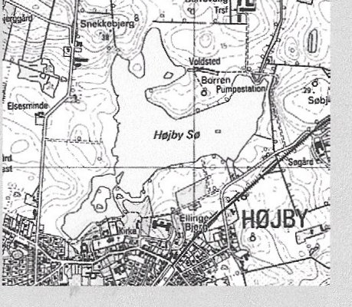

Den gravede og stensatte afvandingskanal fra Højby sø.

Meget langsomt sænkes vandstanden, idet vandet fra de omkringliggende arealer fortsat strømmer til søen. Man startede med at pumpe vandet ud i afvandings-
kanalen med en snegl trukket af heste. Senere rejste man en vindmølle til at trække en pumpe.
I 1939 blev der etableret en egentlig pumpestation med et pumpebassinet, og de første el pumper blev sat i gang.

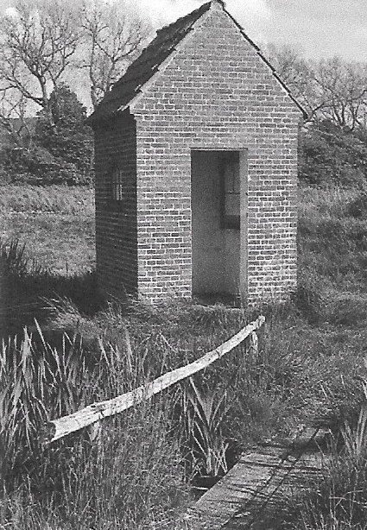

Det gl. pumpehus fra 1939.

Resultatet af udtørringen blev aldrig vellykket. Søbunden havde kun ringe værdi som landbrugsjord, og blev i stor udstrækning brugt som græsningsareal for Borrevangs store kvægbesætning.
Efter et sidste mislykket afvandingsprojekt i 1984 var vejen banet for en positiv dialog om at genskabe søen. Kommunalbestyrelsen i Trundholm kommune gav sin accept til projektet, og kommuneingeniør Henning Maul forsøgte i 1986 at få Landbohøjskolen med på en undersøgelse, men det var for stor en mundfuld for skolen. Så indhentede han et tilbud fra et ingeniørfirma, det kostede 250.000 kr. som blev bevilget, og i 1988 blev rapporten afleveret. Den slog fast, at søen kunne genskabes.
Skov- og naturstyrelsen i Miljøministeriet havde netop modtaget de første millioner af de såkaldte ”naturforvaltningsmidler” som en konsekvens af loven om naturforvaltning, der var blevet vedtaget af folketinget i 1989.
Da smilede heldet til Højby sø.
Højby sø blev den første naturlokalitet, Miljøministeriet genskabte med tilskud efter loven.

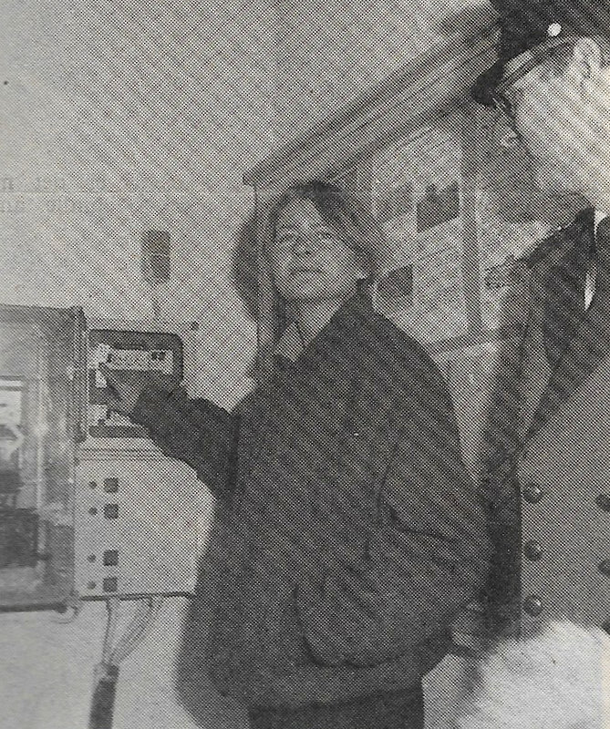

Lone Dybkær slukker for pumpen.

I november 1990 slukkede Miljøminister Lone Dybkjær for pumperne og Højby sø pumpelag blev ophævet, hvorefter der atter kom vand til den nyskabte sø. Søen nuværende udstrækning var først en realitet fra december 1992.

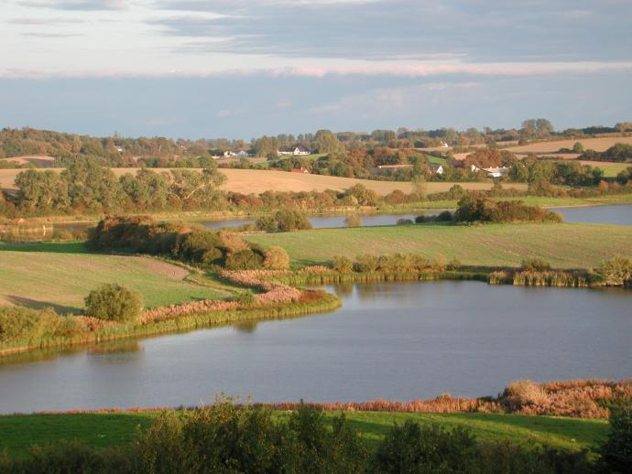

Højby sø 2016.

900 år senere----------

Hvad sker der lige her?
Efter 900 år genopstår Borren i Højby. Denne gang ikke på en halvø ude i en sø nord for Højby kirke, og denne gang ikke for at forsvare sig mod mulige fjender. Denne gang er det syd for kirken, med tilgang fra landsiden og med fredelige hensigter.

Ib Holm Hansen.

